SQL 3 Project

سميره عابد الحصيني – فريق الدرعية

اسم المشرف: حاتم السلمان

مشروع ٣

– وصف المشروع

باستخدام ما تعلمته خلال هذه الدورة قم بتطبيق الآتي, بحيث أن هذا المشروع مكمّل لمشروع SQL المستوى الثاني.

المتطلبات:

* 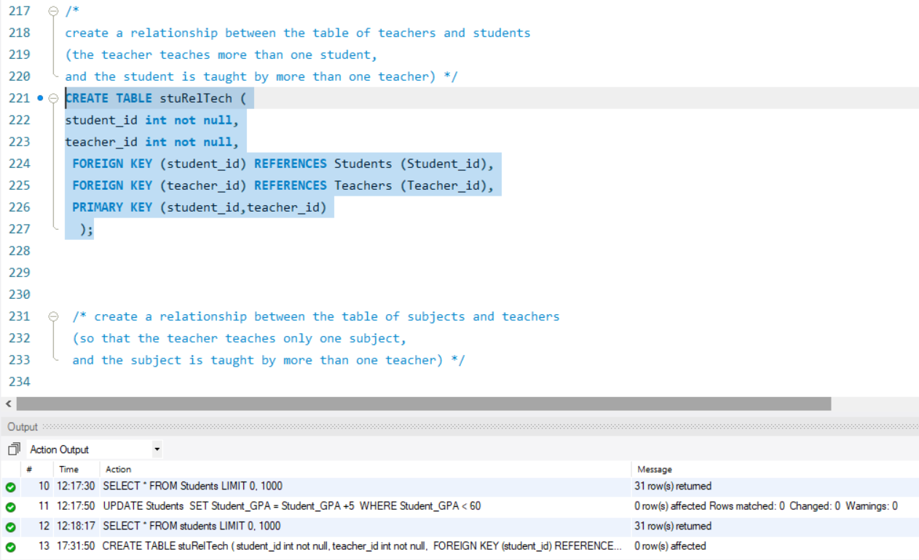انشاء علاقة بين جدول المعلمين والطلاب (بحيث أن المعلم يدرّس اكثر من طالب، والطالب يقوم بتدريسه أكثر من معلم)
* 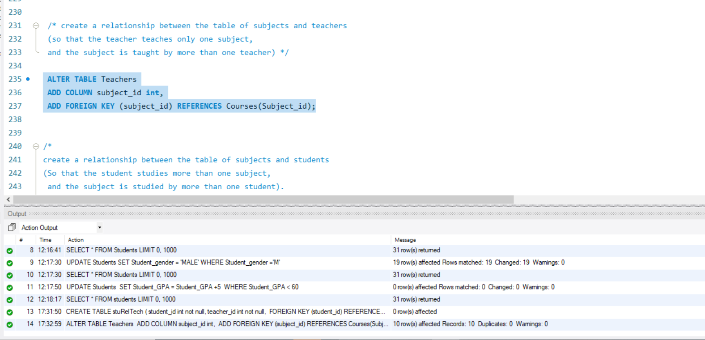انشاء علاقة بين جدول المواد والمعلمين (بحيث أن المعلم يقوم بتدريس مادة واحدة فقط، والمادة يقوم بتدريسها أكثر من معلم).
* انشاء علاقة بين جدول المواد والطلاب (بحيث أن الطالب يدرس أكثر مادة، والمادة يدرسها أكثر من طالب).

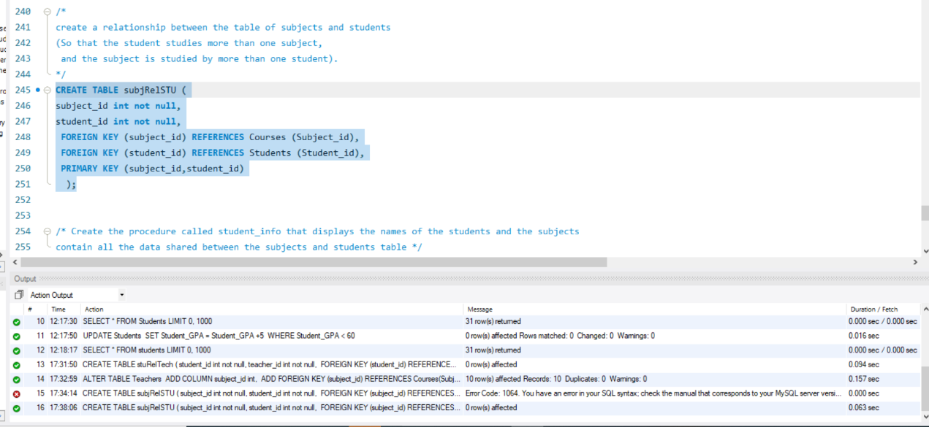

* 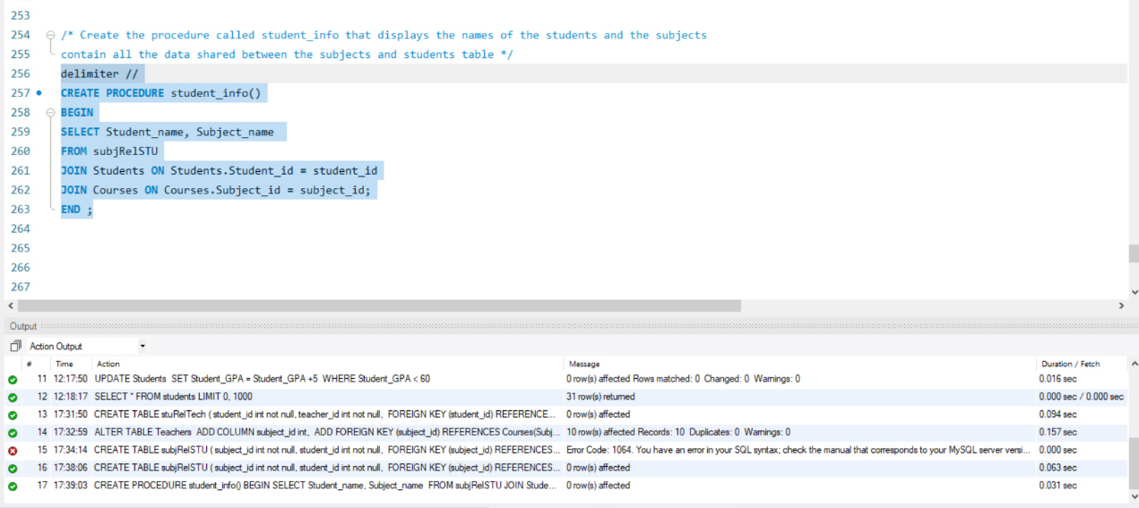قم بانشاء Procedure باسم student_info يعرض اسماء الطلاب و المواد يحتوي على جميع البيانات المشتركه بين جدول المواد و الطلاب
  + قم باستدعائها.
* 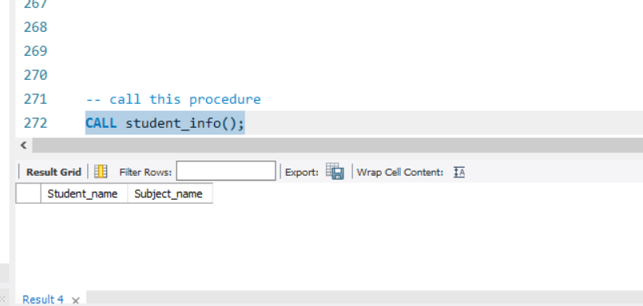
* قم بانشاء view باسم teacher_info يحتوي على اسم المعلم و رقم المكتب و اسم المادة التي يتم تدريسها.

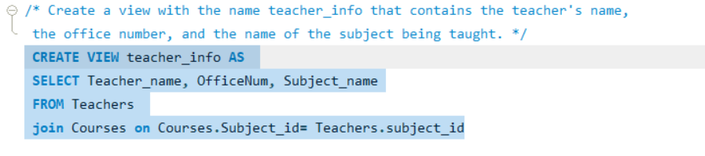

* + قم بعرض view

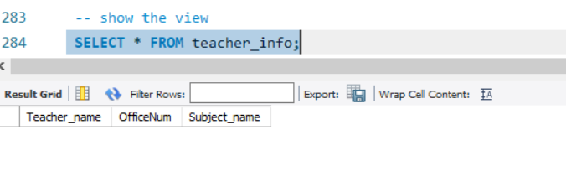

* + 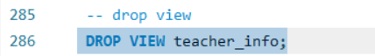قم بحذف view
* 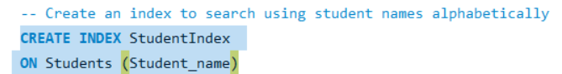قم بإنشاء index للبحث باستخدام اسماء الطلاب ابجدياً.
  + 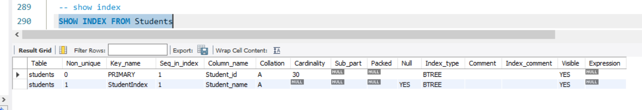قم بعرض index
  + 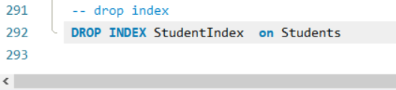قم بحذف index

ملاحظة: علاقة many to many ينتح عنها جدول جديد.

Source Code

-- SQL3

/*

create a relationship between the table of teachers and students

(the teacher teaches more than one student,

and the student is taught by more than one teacher) */

CREATE TABLE stuRelTech (

student_id int not null,

teacher_id int not null,

 FOREIGN KEY (student_id) REFERENCES Students (Student_id),

 FOREIGN KEY (teacher_id) REFERENCES Teachers (Teacher_id),

 PRIMARY KEY (student_id,teacher_id)

  );

  /* create a relationship between the table of subjects and teachers

 (so that the teacher teaches only one subject,

 and the subject is taught by more than one teacher) */

 ALTER TABLE Teachers

 ADD COLUMN subject_id int,

 ADD FOREIGN KEY (subject_id) REFERENCES Courses(Subject_id);

 /*

create a relationship between the table of subjects and students

(So that the student studies more than one subject,

 and the subject is studied by more than one student).

*/

CREATE TABLE subjRelSTU (

subject_id int not null,

student_id int not null,

 FOREIGN KEY (subject_id) REFERENCES Courses (Subject_id),

 FOREIGN KEY (student_id) REFERENCES Students (Student_id),

 PRIMARY KEY (subject_id,student_id)

  );

  /* Create the procedure called student_info that displays the names of the students and the subjects

contain all the data shared between the subjects and students table */

delimiter //

CREATE PROCEDURE student_info()

BEGIN

SELECT Student_name, Subject_name

FROM subjRelSTU

JOIN Students ON Students.Student_id = subjRelSTU.student_id

JOIN Courses ON Courses.Subject_id = subjRelSTU.subject_id;

END

-- call this procedure

CALL student_info();

/* Create a view with the name teacher_info that contains the teacher's name,

 the office number, and the name of the subject being taught. */

 CREATE VIEW teacher_info AS

 SELECT Teacher_name, OfficeNum, Subject_name

 FROM Teachers

 join Courses on Courses.Subject_id= Teachers.subject_id

 -- show the view

 SELECT * FROM teacher_info;

 -- drop view

 DROP VIEW teacher_info;

 -- Create an index to search using student names alphabetically

 CREATE INDEX StudentIndex

 ON Students (Student_name)

 -- show index

 SHOW INDEX FROM Students

 -- drop index

 DROP INDEX StudentIndex  on Students